Информация о результатах проведения мероприятия «Родительский патруль»

в МБОУ «Усть-Черновская СОШ-Базовая школа» детский сад «Солнышко»

*(наименование образовательной организации)*

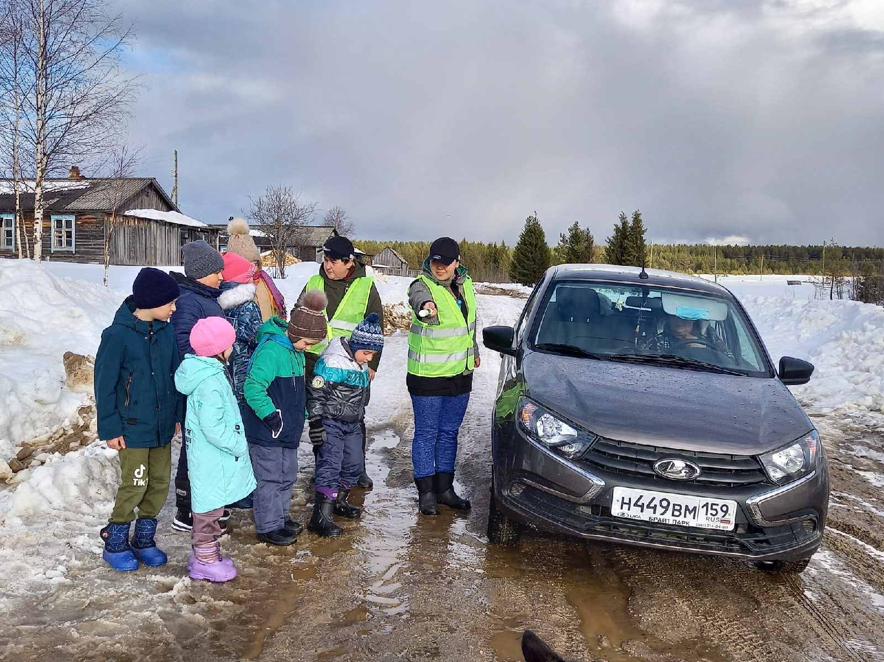

|  |  |
| --- | --- |
| Дата проведения | 02.04.2021г.; 03.04.2021г. |
| Количество обучающихся в ОО | 14 |
| Количество обучающихся, прошедших через «родительские патрули»/ | 14 |
| Количество обучающихся ОО, на одежде которых отсутствует СВЭ | 4 |
| Количество обучающихся ОО, нарушивших ПДД | 0 |
| Ссылки на информационные материалы о результатах проведённых мероприятий (ссылки на сайты ОО, управления образования) |  |
|  |  |

*В случае, если цель Акции иная, то строки в таблице могут быть сформулированы по другому.*

